Informe Pericial Informático
Análisis de tráfico de red — Caso CASO-2026-014

Cliente / destinatario: INDUSTRIAS EBRO, S.L.
Perito / responsable del análisis: José Luis Vela
Fecha del informe: 22/10/2026
Sistema utilizado: MODEXRE — Sistema de detección forense de intrusiones con IA explicable
Fuente de la evidencia: captura de tráfico de red (PCAP)

Declaración de Cumplimiento
El presente análisis se ha realizado mediante el sistema MODEXRE, aplicando un pipeline automatizado y trazable de principio a fin: ingesta de evidencia, normalización al estándar OCSF (Open Cybersecurity Schema Framework), extracción de características, clasificación mediante un modelo de aprendizaje automático (XGBoost) previamente entrenado y certificado, y explicación de cada decisión mediante técnicas de IA explicable (SHAP).
Cada paso del proceso ha quedado registrado en una cadena de custodia digital (hash-chain), que permite verificar matemáticamente que la evidencia y los resultados intermedios no han sido alterados entre el momento de la ingesta y la emisión de este informe. El detalle completo de dicha cadena se incluye en el Anexo de este documento.
El diseño metodológico de este análisis se ha inspirado en los principios de la norma ISO/IEC 27037:2012 (identificación, recolección, adquisición y preservación de evidencia digital), ISO/IEC 27042:2015 (análisis e interpretación de evidencia digital) y la guía NIST SP 800-86 (Guide to Integrating Forensic Techniques into Incident Response).
El modelo de clasificación empleado nunca se reentrena en modo de análisis pericial: se congela tras su validación en un entorno de laboratorio separado, y su integridad (hash del fichero de modelo) se verifica en el momento de cargarlo para este caso.

Índice
Declaración de Cumplimiento
Resumen Ejecutivo
1. Descripción del Caso
Antecedentes
Objetivos del Informe
Alcance del Informe
Consideraciones Legales
2. Recolección de Datos
Tipos de Datos
Métodos de Recolección
Cadena de Custodia
Descripción de la Evidencia
Registro de Procedimientos
3. Metodología
Descripción de los Métodos Utilizados
Herramientas Forenses Utilizadas
Procesos de Análisis
Validación de Resultados
Consideraciones Éticas y Legales
4. Análisis de la Evidencia
Tabla de Resultados Agrupados
Distribución de Eventos por Categoría
Variables Más Influyentes por Categoría (SHAP agregado)
5. Resultados
Organización de los Resultados
Interpretación de los Resultados
Limitaciones
6. Conclusiones
7. Recomendaciones
Anexo I — Cadena de Custodia Completa

Resumen Ejecutivo
Se ha analizado el tráfico de red correspondiente a la fuente "captura de tráfico de red (PCAP)" (fichero: "CASO-2026-014_captura.pcap"), aplicando un sistema automatizado de detección de intrusiones basado en inteligencia artificial (XGBoost), cuyas decisiones han sido interpretadas mediante técnicas de IA explicable (SHAP).
Del total de 328 eventos analizados, 102 se han clasificado como actividad potencialmente maliciosa y 226 como tráfico normal.
Categorías detectadas: Normal (226), Reconnaissance (96), Exploits (5), Generic (1)
La cadena de custodia del caso ha sido verificada matemáticamente y no presenta indicios de alteración.

1. Descripción del Caso
El presente informe se refiere al caso CASO-2026-014, que consiste en el análisis de evidencia de red procedente de la fuente "captura de tráfico de red (PCAP)", con el objetivo de determinar la presencia de actividad de reconocimiento de red (reconnaissance) o escaneo de puertos (port scanning) mediante un sistema de clasificación basado en inteligencia artificial.

Antecedentes
La evidencia analizada procede de captura de tráfico de red (PCAP), ingerida en el sistema el 22/10/2026. El fichero de origen (CASO-2026-014_captura.pcap) ha sido tratado como evidencia digital desde el momento de su ingesta, generando el primer eslabón de la cadena de custodia con su hash criptográfico (SHA-256).

Objetivos del Informe
- Determinar si la evidencia analizada contiene indicios de actividad de reconocimiento de red o escaneo de puertos.
- Clasificar cada evento de la evidencia mediante un modelo de IA entrenado y certificado previamente, con explicación local (SHAP) de cada decisión.
- Preservar la integridad y trazabilidad de la evidencia durante todo el proceso, mediante una cadena de custodia digital verificable.
- Presentar los resultados en un formato accesible tanto para un lector no técnico (Resumen Ejecutivo) como para un perito o auditor técnico (Anexo Técnico).

Alcance del Informe
- Fuente de evidencia analizada: captura de tráfico de red (PCAP).
- Modelo de clasificación utilizado: v3.
- El análisis se limita a los eventos contenidos en el fichero de evidencia proporcionado; no incluye la investigación de sistemas o dispositivos no representados en dicha evidencia.
- El sistema clasifica y explica; no ejecuta ninguna acción de respuesta (bloqueo, aislamiento, etc.) sobre la infraestructura analizada.

Consideraciones Legales
Este análisis se ha realizado sobre evidencia ya en posesión del solicitante del informe. La cadena de custodia digital implementada documenta cada transformación aplicada a la evidencia (ingesta, normalización, agregación, extracción de características, clasificación), permitiendo su verificación independiente. Se recomienda que un perito legal evalúe la admisibilidad de este informe conforme a la jurisdicción aplicable.

2. Recolección de Datos

Tipos de Datos
La evidencia corresponde a eventos procedentes de captura de tráfico de red (PCAP), normalizados tras su ingesta al estándar OCSF, clase Network Activity (category_uid=4, class_uid=4001).

Métodos de Recolección
La evidencia se ha ingerido mediante el conector correspondiente a "captura de tráfico de red (PCAP)" del sistema MODEXRE, que calcula el hash SHA-256 del fichero completo en el momento de la ingesta, antes de cualquier transformación.

Cadena de Custodia
Total de eslabones registrados: 5
Integridad verificada: Sí
Cada eslabón registra: la operación realizada, el componente de software responsable (con versión), el hash de entrada y de salida de esa operación, y el hash del eslabón anterior, formando una cadena encadenada verificable. El detalle completo se incluye en el Anexo I de este documento.

Descripción de la Evidencia
Fichero de origen: CASO-2026-014_captura.pcap
Fuente: captura de tráfico de red (PCAP)
Fecha de ingesta: 22/10/2026

Registro de Procedimientos
El siguiente listado resume, en orden cronológico, cada operación aplicada a la evidencia (detalle completo en el Anexo I):
- ingest — Ingesta de 328 eventos desde CASO-2026-014_captura.pcap (auto-detectado: pcap).
- ocsf_normalize — 328 eventos normalizados a OCSF (sin etiqueta de origen).
- aggregate — Agregación causal por origen, ventana de 60.0s (distintos puertos/hosts destino, volumen de eventos).
- feature_extract — Vector de 7 características por evento, alineado con model_version=v3.
- classify — 328 eventos clasificados con explicación SHAP local.

3. Metodología

Descripción de los Métodos Utilizados
El análisis sigue un pipeline de cinco etapas, cada una registrada en la cadena de custodia: (1) ingesta de la evidencia bruta; (2) normalización al estándar OCSF; (3) agregación causal por origen y ventana temporal, para detectar patrones de comportamiento que un único evento aislado no revela (p. ej., cuántos puertos distintos ha tocado un mismo origen); (4) extracción de un vector de características numéricas por evento; y (5) clasificación mediante un modelo XGBoost, con explicación local de cada decisión mediante SHAP.

Herramientas Forenses Utilizadas
- MODEXRE (sistema propio) — orquestación del pipeline y cadena de custodia.
- OCSF (Open Cybersecurity Schema Framework) — normalización de eventos.
- XGBoost — modelo de clasificación.
- SHAP (TreeExplainer) — explicabilidad local de cada decisión del modelo.

Procesos de Análisis
El modelo utilizado en este caso (v3) fue entrenado y validado en modo Laboratorio, con datos separados de los analizados en este informe, y congelado (verificación de integridad por hash) antes de su uso aquí. El modelo NO se ha reentrenado ni ajustado con la evidencia de este caso.

Validación de Resultados
Cada clasificación se acompaña de su probabilidad y, cuando el modelo es multi-clase, de la distribución de probabilidad completa sobre todas las categorías conocidas por el modelo — no solo el veredicto más probable. Además, cada decisión incluye las variables que más influyeron en ella (SHAP), permitiendo auditar el razonamiento del modelo caso por caso.

Consideraciones Éticas y Legales
El sistema no ejecuta ninguna acción automática sobre la infraestructura analizada (bloqueo, aislamiento, notificación). Su función se limita a clasificar y explicar; cualquier acción derivada de este informe es responsabilidad del destinatario.

4. Análisis de la Evidencia
Se han analizado 328 eventos, agrupados en 4 categoría(s) según la clasificación del modelo. Se presenta a continuación un resumen analítico por categoría — no un desglose evento a evento, dado el volumen habitual de eventos en un caso real — seguido de una representación gráfica de la distribución.

Tabla de Resultados Agrupados
Categoría | Nº eventos | Prob. media | IPs origen | Variable SHAP principal
Normal | 226 | 0.895 | 10.14.3.12, 10.14.3.23, 10.14.3.41, 10.14.3.58, 10.14.3.87 | agg_distinct_dst_hosts
Exploits | 5 | 0.532 | 10.14.3.87 | agg_distinct_dst_ports
Reconnaissance | 96 | 0.691 | 10.14.3.87 | packets_out
Generic | 1 | 0.540 | 10.14.3.23 | agg_events_in_window

Distribución de Eventos por Categoría
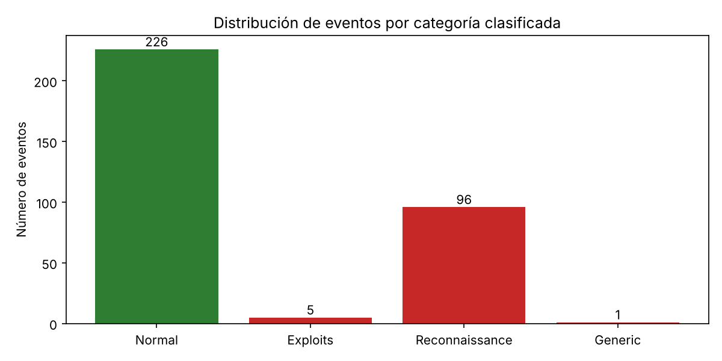

Variables Más Influyentes por Categoría (SHAP agregado)
Para cada categoría, se muestran las variables cuya contribución SHAP acumulada (valor absoluto, sumado sobre todos los eventos de esa categoría) ha sido mayor — es decir, las que más han pesado en el conjunto de decisiones del modelo para ese tipo de evento.

Normal
Variable | Contribución agregada (|SHAP|)
agg_distinct_dst_hosts | 711.985
duration | 323.562
agg_distinct_dst_ports | 247.100
agg_events_in_window | 197.391
packets_out | 76.028

Exploits
Variable | Contribución agregada (|SHAP|)
agg_distinct_dst_ports | 11.306
packets_out | 8.216
agg_events_in_window | 4.207
agg_distinct_dst_hosts | 2.317
packets_in | 1.614

Reconnaissance
Variable | Contribución agregada (|SHAP|)
packets_out | 182.650
agg_distinct_dst_ports | 157.875
duration | 139.857
agg_distinct_dst_hosts | 93.187
agg_events_per_second | 92.628

Generic
Variable | Contribución agregada (|SHAP|)
agg_events_in_window | 2.406
agg_events_per_second | 2.181
agg_distinct_dst_hosts | 1.454
duration | 1.306
packets_in | 1.050

5. Resultados

Organización de los Resultados
De los 328 eventos analizados, la distribución por categoría clasificada por el modelo es la siguiente:
Categoría | Nº de eventos
Normal | 226
Reconnaissance | 96
Exploits | 5
Generic | 1

Interpretación de los Resultados
La presencia de 102 evento(s) clasificado(s) como actividad potencialmente maliciosa, junto con las variables identificadas por SHAP en cada caso (particularmente las relativas a la diversidad de puertos/hosts destino tocados por un mismo origen, cuando están disponibles), es consistente con un patrón de reconocimiento de red o escaneo de puertos.

Limitaciones
Los resultados dependen de la cobertura de características que la fuente de evidencia puede proporcionar. Fuentes con menor riqueza de datos de flujo (p. ej., alertas de IDS que no incluyen todas las estadísticas que sí ofrece un dataset de investigación como CICFlowMeter) ofrecen una clasificación con menor cantidad de señal disponible para el modelo, aunque el sistema está diseñado para tolerar esta situación sin fallar.

6. Conclusiones
Sobre la base del análisis realizado, de los 328 eventos examinados, 102 presentan indicios de actividad potencialmente maliciosa según el modelo de clasificación empleado, con la justificación local (SHAP) documentada para cada uno en el apartado de Análisis de la Evidencia.
La cadena de custodia digital de este caso ha sido verificada matemáticamente y no presenta indicios de alteración.
Los resultados presentados se basan exclusivamente en el análisis automatizado de la evidencia proporcionada, interpretado mediante técnicas de IA explicable, y no constituyen por sí solos una determinación legal de responsabilidad.

7. Recomendaciones
- Revisar y, si procede, restringir el acceso desde el/los origen(es) identificado(s) como maliciosos: 10.14.3.12, 10.14.3.23, 10.14.3.41, 10.14.3.58, 10.14.3.87.
- Correlacionar estos hallazgos con los registros del propio IDS/IPS/firewall de origen para una verificación cruzada adicional.
- Si se confirma la actividad de reconocimiento, evaluar el endurecimiento de la exposición de los puertos/servicios tocados por el origen identificado.
- Conservar este informe y el fichero de evidencia original junto con la base de datos de la cadena de custodia, para su eventual verificación independiente.

Anexo I — Cadena de Custodia Completa
# | Operación | Componente | Hash (16 primeros caracteres)
0 | ingest | ingestion.universal.normalize_any:v1 | 46b2ff620c385e11...
1 | ocsf_normalize | ingestion.universal.normalize_any:v1 | 7254945c107e36fd...
2 | aggregate | features.flow_aggregation.enrich_with_aggregation:v1 | cfceff39aeb146f9...
3 | feature_extract | features.feature_engineering.build_feature_matrix:v1 | 8ce262b9c50aeca4...
4 | classify | models.classifier.FrozenClassifier:v3 | c210b354e44c2368...

